Descripción detallada de la web bodas.net

Descripción Detallada de la Web Bodas.net

Primera Impresión y Encabezado
- Bienvenida y Gancho Psicológico: ¡Bienvenidos a la emocionante aventura de vuestra boda, donde cada detalle cuenta y cada momento es único!
- Encabezado Principal: Texto llamativo que resuma la misión de la web y su compromiso con las parejas.
- Menú Principal:
  - Proveedores
  - Planificación
  - Papelería
  - Catálogo Nupcial
  - Comunidad

Buscador Principal
- Buscador Centralizado: Barra de búsqueda prominente en la parte superior de la página para acceder rápidamente a proveedores, herramientas de planificación y más.

Planificación y Seguimiento
- Panel de Control Personalizado:
  - Iconos Informativos:
    - Nombre de la pareja y fecha de la boda.
    - Invitaciones enviadas/pedientes.
    - Tareas completadas/pendientes.
    - Asistentes confirmados/esperados.
    - Presupuesto actual.
  - Botón "Mi Organizador": Acceso directo al perfil del usuario donde pueden gestionar y organizar todos los aspectos relacionados con la boda.

Categorías y Submenús
- Galerías Deslizantes:
  - Categoría de Proveedores: Imágenes de proveedores con un submenú sobre ellas para acceder a diferentes categorías (decoración, transporte, catering, etc.).
  - Empresas Destacadas: Galería de proveedores destacados por valoraciones.

Pop-ups y Banners Promocionales
- Pop-up de Concurso:
  - Texto: "Gana 5.000€ para tu boda cada mes. Consigue tus boletos gratis ¡es muy fácil!"
  - Botón: "Participa" que lleva a una web específica del sorteo.
- Banner Deslizable:
  - Wedding Awards 2024:
    - Fundación Theodora: Decoración temática.
    - Mercedes de Época: Transporte clásico.
    - Ma Petite Creperie: Catering al aire libre.
    - Tu Baile: Entretenimiento de baile.

Asistente Virtual
- Asistente Virtual:
  - Ayuda en tiempo real para resolver dudas y guiar a los usuarios en el uso de la web.

Submenús y Enlaces
- Submenús de Proveedores: Acceso rápido a diferentes categorías de servicios (fotografía, música, flores, etc.).
- Anuncios de Bodas:
  - Galería de Bodas: Módulo con anuncios de bodas, cada uno lleva al espacio de usuario de la pareja.
  - Botón Central: "Ver más bodas" para explorar más ejemplos de bodas organizadas.

Detalle por Fases

Fase 1: Compra del Anillo y Pedida de Mano
- Inspiración: Ideas y consejos para elegir el anillo perfecto.
- Proveedores Recomendados: Joyerías destacadas.
- Historias Reales: Relatos inspiradores de pedidas de mano.

Fase 2: Compromiso y Primeros Pasos
- Anuncio del Compromiso: Consejos para anunciar el compromiso a familiares y amigos.
- Planificación Inicial: Primeras decisiones y cronograma inicial.
- Servicios Iniciales: Contratación de un fotógrafo para una sesión de compromiso.

Fase 3: Organización del Evento
- Elección de Fecha y Lugar: Consejos para elegir la fecha y el lugar ideales.
- Lista de Invitados: Herramientas para gestionar la lista de invitados.
- Presupuesto: Calculadora de presupuesto detallada.
- Proveedores: Selección de proveedores clave (catering, música, etc.).

Fase 4: Planificación de la Ceremonia
- Ceremonia Religiosa/Civil: Guías para la ceremonia.
- Decoración: Ideas y proveedores de decoración.
- Rituales y Tradiciones: Incorporación de rituales y tradiciones familiares.

Fase 5: Planificación de la Recepción
- Recepción: Consejos para planificar una recepción memorable.
- Menú y Bebidas: Selección del menú y planificación de bebidas.
- Entretenimiento: Contratación de músicos, DJ, y otros entretenimientos.

Fase 6: Preparativos Finales
- Últimos Detalles: Revisión final de la lista de tareas.
- Ensayo de la Boda: Planificación y ejecución del ensayo.
- Confirmación de Proveedores: Confirmación de todos los proveedores y servicios contratados.

Fase 7: Celebración y Creación de Recuerdos Inolvidables
- Día de la Boda: Coordinación del día de la boda para asegurar que todo salga perfecto.
- Fotografía y Video: Captura de momentos especiales.
- Detalles Memorables: Ideas para crear recuerdos duraderos.

Fase 8: Detalles de Aniversario y Sorpresas Continuas
- Planificación de Aniversarios: Organización de celebraciones de aniversario.
- Sorpresas Inesperadas: Gestos románticos para mantener viva la chispa.
- Experiencias Únicas: Actividades emocionantes para compartir como pareja.
- Regalos Personalizados: Selección de regalos significativos.
- Apoyo Continuo: Asistencia personalizada para mantener la relación fresca y emocionante.

Componentes Clave de la Web
- Menú de Navegación: Claro y accesible en todas las páginas.
- Botones de Acción: "Mi Organizador", "Participa", "Ver más bodas".
- Banners y Pop-ups: Promociones y concursos.
- Galerías Deslizantes: Proveedores y empresas destacadas.
- Asistente Virtual: Ayuda en tiempo real.

Conclusión
Una página web bien diseñada y estructurada que no solo facilita la planificación de la boda sino que también proporciona un apoyo continuo y personalizado a lo largo de la vida de la pareja, asegurando que cada momento, desde el compromiso hasta los aniversarios, sea especial y memorable.

Esta página web parece ser un recurso para parejas que están planificando su boda. Aquí tienes un resumen de los servicios y características destacados:
- Proveedores: Más de 57,000 proveedores disponibles para ayudarte a planificar tu boda¹.
- Herramientas de Planificación: Incluye lista de tareas, presupuestador, organizador de mesas y más².
- Papelería Personalizada: Ofrece muestras gratuitas de invitaciones y 'Save the date’³.
- Catálogo Nupcial: Acceso a las últimas tendencias en vestidos de novia, trajes de novio y complementos⁴.
- Soporte Comunitario: Un foro para hacer preguntas y obtener ayuda de otras parejas.
Nota: La disponibilidad del servicio puede estar restringida por la legislación local⁵.

Menu
buscador
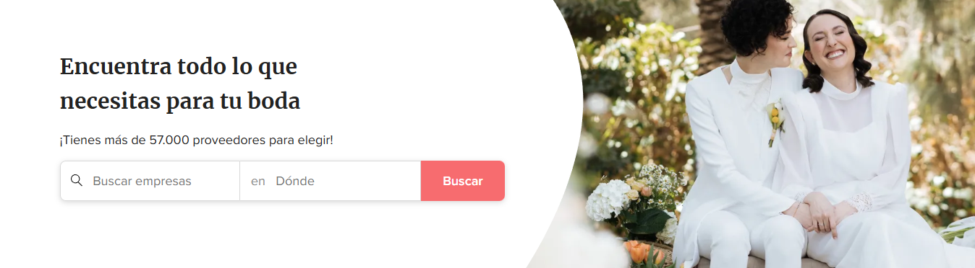

Planificador y seguimiento de los servicios, tareas, invitados, calculadora de presupuesto

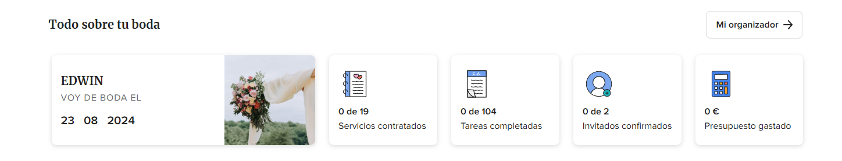
La imagen muestra una interfaz de usuario de lo que parece ser un sitio web o aplicación de planificación de bodas. En la esquina superior izquierda tiene el texto “Todo sobre tu boda”. Debajo de esto, hay cinco iconos rectangulares con diferentes etiquetas y números:
- El primer icono tiene una etiqueta “EDWIN” y “YO DE BODA EL” encima de una fecha “23 08 2024”, indicando el nombre de una persona específica y una fecha de boda.
- El segundo icono muestra un sobre con el número “0 de 19”, posiblemente refiriéndose a invitaciones enviadas o pendientes de un total de 19.
- El tercer icono representa lo que parecen ser dos marcas de verificación con el número “0 de 104”, que podría representar tareas completadas de 104.
- El cuarto icono presenta dos figuras con el número “0 de 2”, probablemente indicando asistentes confirmados de un esperado de dos.
- El quinto icono está diseñado como una calculadora con el texto “0 €”, sugiriendo un presupuesto estimado que actualmente está a cero euros.
- El botón “Mi organizador” en la esquina superior derecha es un acceso directo a tu perfil. Al hacer clic en él, accedes a tu área de usuario donde puedes gestionar y organizar todos los aspectos relacionados con tu boda. Este tipo de funcionalidad es común en las plataformas de planificación de eventos y proporciona una forma personalizada y centralizada de mantener todo organizado.
Esta interfaz proporciona una forma organizada de realizar un seguimiento de varios aspectos de la planificación de bodas, como tareas, invitaciones, asistentes y presupuesto, lo que la hace relevante para alguien en el proceso de organizar su boda.

Acceso a un submenú o similar
Una galería de vinculada a una categoría como la de autobuses deslizante hacia cada uno de los proveedores de una categoría y encima de las imágenes un menú posiblemente submenú, donde puedes acceder a otras categorias
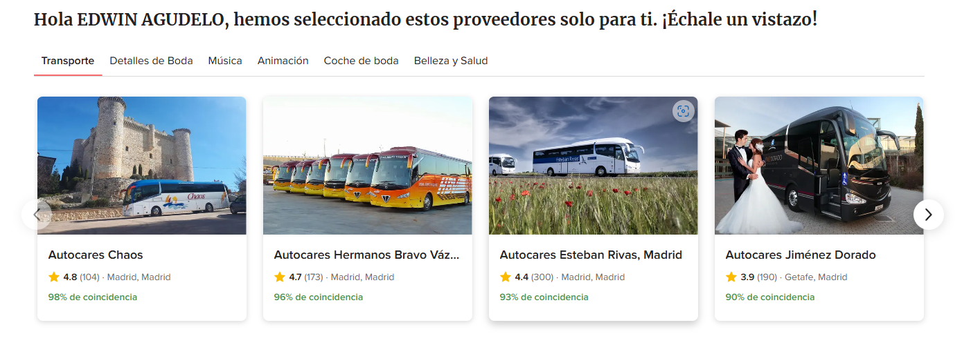
Me salta un pop up con un concurso para participar

La imagen muestra un anuncio emergente en la web con una promoción en español. Presenta un gráfico de un icono de fuegos artificiales o celebración en el lado izquierdo y un texto en el lado derecho que dice: “Gana 5.000€ para tu boda Cada mes tienes una nueva oportunidad de ser la pareja ganadora. Consigue tus boletos gratis ¡es muy fácil!” También hay un botón que dice “Participa”. Este pop-up es interesante ya que ofrece un premio significativo que podría atraer a los usuarios a participar en lo que parece ser un concurso o promoción recurrente relacionado con bodas. Incluye un botón para acceder al sorteo… con un link a una web especifica

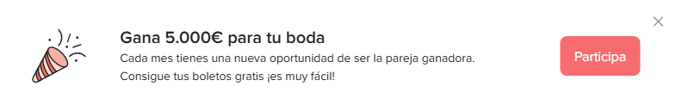

Ahora otro banner deslizable con esto
La imagen muestra una página web con un encabezado que dice “Wedding Awards 2024” y un subtítulo que indica “Consulta los ganadores de tu zona”. Debajo de esto, hay cuatro secciones rectangulares, cada una representando diferentes servicios relacionados con bodas. Los elementos destacados son:
- Fundación Theodora: Decoración o elemento temático que parece ser píldoras en forma de corazón, con calificaciones e información de precios.
- Tu día en un Mercedes de época: Un coche clásico vintage, también con calificaciones y detalles de precios.
- Ma Petite Creperie: Aparentemente un servicio de catering al aire libre, incluye calificaciones e información promocional.
- Tu Baile: Dos personas bailando en un evento de boda, acompañado de calificaciones y detalles de precios.
Cada sección representa servicios ofrecidos por diferentes proveedores para bodas, como decoración, transporte, catering y entretenimiento. La página parece ser parte de una plataforma que premia a los mejores proveedores de bodas en diferentes categorías.
Cuando le das al enlace del botón te lleva a una web especifica de ganadores
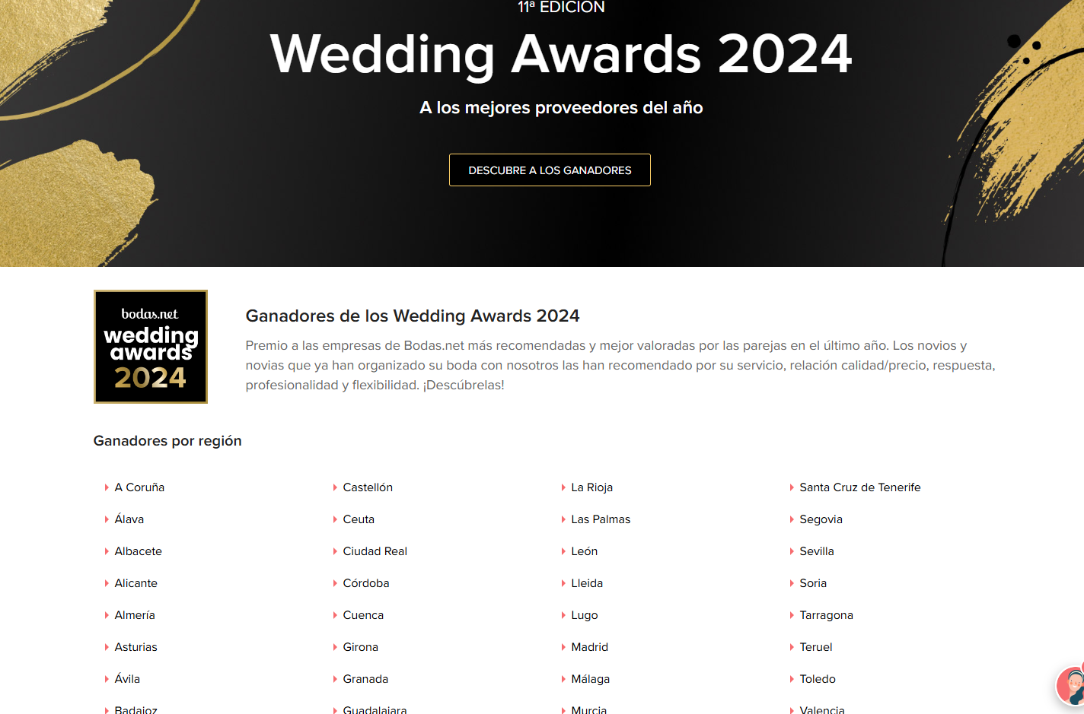
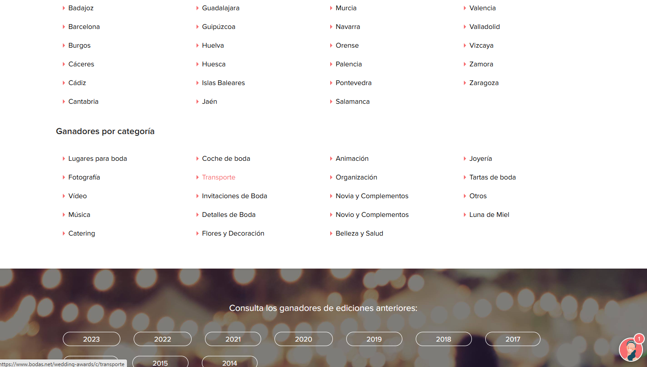

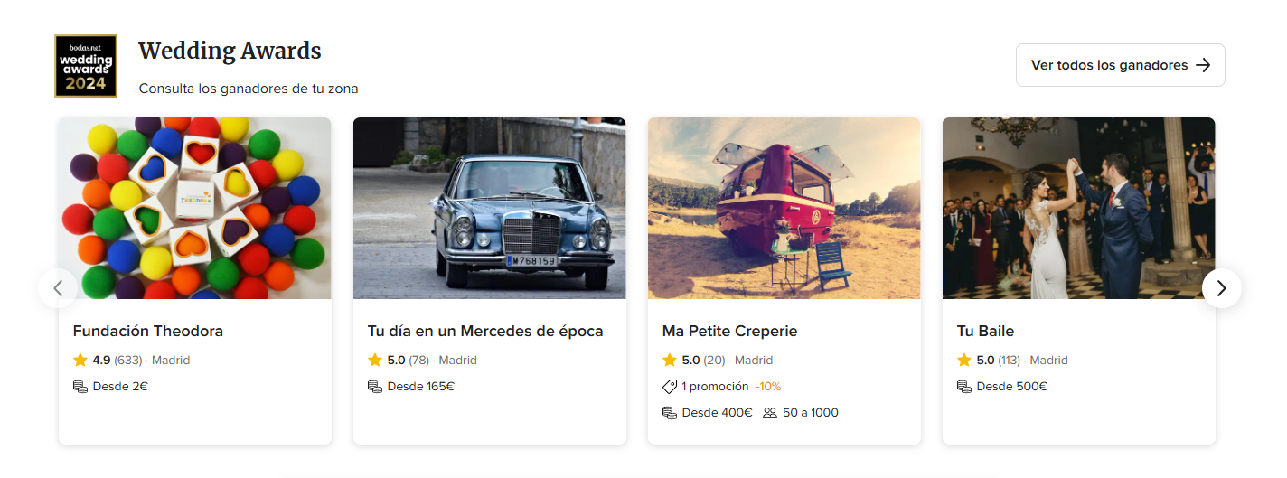

Ahora salto un asistente virtual 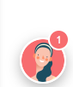

Empresas de bodas destacadas
Otra galería deslizante de empresas destacadas seguramente por valoraciones

Con otros sub menú hacia las categorias de la web (proveedores)

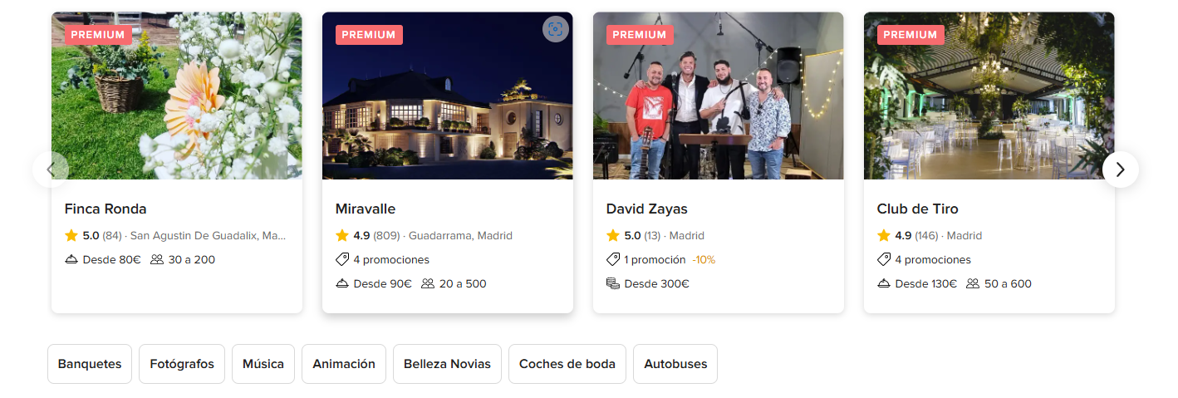
Ahora un modulo posiblemente con anuncios de bodas y cada una de ellas te lleva a su espacio de usuario

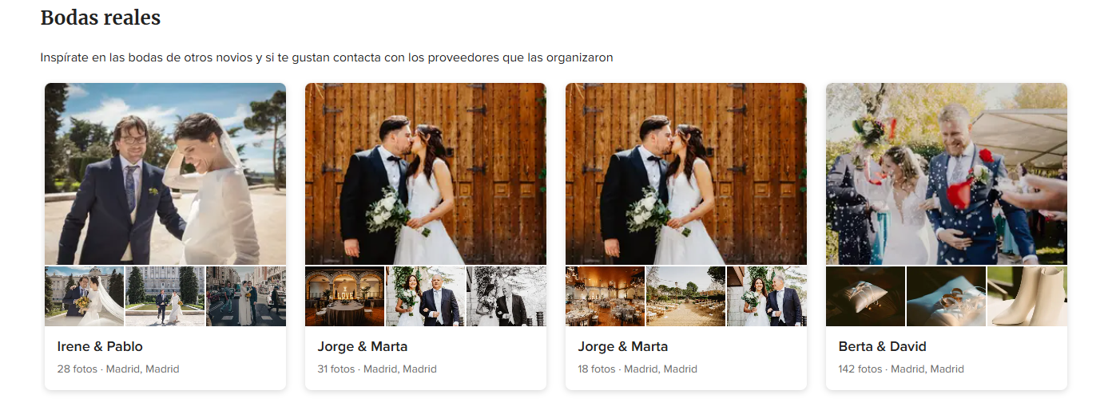
Botón central para ver mas bodas

